Мастер-класс для педагогов
«Составление синквейнов как средство
развития связной речи детей старшего дошкольного возраста»
Цель: познакомить педагогов ДОУ с инновационным методом развития речи – «Синквейн», а также со способами их составления; показать, как можно использовать полученные знания в педагогической деятельности.
План проведения мастер-класса
Теоретическая часть
- Знакомство с понятием «синквейн»
- Актуальность и рациональностьприменения синквейна
- Правила построениясинквейна
Практическая часть
- Формированиесинквейна педагогами
- Заключение
Теоретическая часть
1.Значение синквейна
Синкве́йн - короткий стих, строящийся в определнной последовательности, состоящий из 5 строк. Его придумали в Соединенных штатах Америки, по потом стих быстро распространился по Европе. Педагоги России начали использовать его с 1993г.
При составлении синквейна происходит краткое подведение итогов изученного.
2. Актуальность использования синквейна
- Помогает развить речь, память и мышление
- Влияет на становление критического мышления
- Помогает в развитии мыслительной ассоциации
- Развивает умение формулировать ключевую фразу
- Способствует подготовке к краткому пересказу
- Помогает обогатить словарный запас
- Можно использовать в качестве игрового приема
- Помогает педагогу понять, насколько хорошо ребенок усвоил тему занятия
Составление синквейнов детьми - это хороший способ контроля. Если ребенок не понял темы, плохо развирается в ней, то и синквейн составить у него не получится.
3.Составные части синквейна
В сиквейне пять строк, каждая имеет свою структуру. Сочиняя его, нужно учитывать порядок частей речи.
1 строка – существительное (главная тема, идея).
2 строка – два прилагательных (описание главной мысли).
3 строка – три глагола (действия).
4 строка – фраза, помогающая раскрыть отношение к теме.
5 строка – существительное (итог, связанный в ассоциациях с первым существительным).
Пример обозначения синквейна для дошкольников
Для детей можно придумать условные обозначения, чтобы им легче было запомнить последовательность составления строк
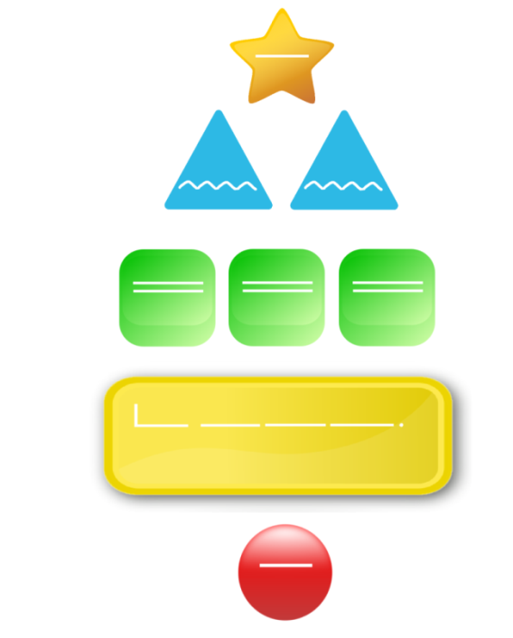

Примеры синвейнов составленных детьми
Осень
Золотая, красивая
Украшает, дарит, очаровывает
Чудесное время года
Красавица
Кукла
Красивая, нарядная
Улыбается, говорит, танцует
Я люблю играть с куклой
Игрушка
Способы работы с синквейном
- Предлагается сформированный синквейн, по которому детям нужно придумать рассказ. Обязательно включить слова синквейна.
- Педагог читает вслух рассказ, затем предлагает детям придумать синквейн.
- Задание, строящееся на анализе синквейна. Детям необходимо дополнить недостающую строку.
- Соревнование на составление синквейна, в котором детям предлагается назвать как можно больше слов.
Рекомендации педагогам по составлению синквейна
- Чтобы у детей получалось составлять синквейны, они должны быть хорошо знакомы с темой, новый, недавно начатый материал вызовет затруднения.
- Если дети затрудняются подобрать слово, используйте схемы, картинки, предметы, наводящие вопросы
- Можно предложить детям отгадать первую строчку синквейна, прочитав все остальные.
- Если некоторые дети в группе уже могут читать, им можно предложить выложить слова из букв.
Практическая часть
1.Составление педагогамисинквейнов
Составление синквейнов с педагогами
(по подгруппам)
Темы
- ФГОС
- ДОУ
- НОД
После ответов педагогов предлагается поменяться подгруппам карточками с темами. А в самом конце предложить всем одну общую тему
- Синквейн
Заключение
Составлять синквейны интересно всем - и детям, и взрослым. Это увлекательный, доступный и совсем не сложный метод. Благодаря ему каждый ребенок может показать свой талант и почувствовать себя настоящим поэтом.
Работа над созданием синквейна позволяет активизировать познавательную деятельность, развивает образное мышление и способствует развитию речи.
Если систематически заниматься с детьми составление синквейнов, у них расширится словарный запас, дети научатся подбирать подходящие синонимы, строить предложения, выражать свои мысли, самовыражаться, научатся анализировать.
Список литературы
- Акименко В.М. Развивающие технологии в логопедии. - Ростов н/Д; Изд.: Феникс, 2011.
- Терентьева Н. Синквейн по «Котловану». Литература. Журнал «Первое сентября», №4 (2006).
- Использование синквейн технологии в развитии речи старших дошкольников https://nsportal.ru/detskiy-sad/raznoe/2017/02/05/ispolzovanie-sinkveyn-tehnologii-v-razvitii-rechi-starshih

